«СОГЛАСОВАНО»
Директор Сабинского филиала ОАО «Татавтодор»

___________ М.Г.Гарипов

« » 2019 года

«УТВЕРЖДАЮ»
Заведующий МБДОУ «Тимершикский детский сад «Кояшкай» Сабинского муниципального района
Республики Татарстан»
Г.Х.Фазылова
« » 2019 года

«СОГЛАСОВАНО» «СОГЛАСОВАНО»
Начальник ОГИБДД Глава Тимершикского сельского поселения
ОМВД России по Сабинскому району Сабинского муниципального района РТ
___________ М.М.Гаязов _______________ А.Х. Хазиев
« » 2019 года « » 2019 года

ПАСПОРТ

дорожной безопасности
МБДОУ «Тимершикский детский сад «Кояшкай»
Сабинского муниципального района
Республики Татарстан»

2019 год

ОБЩИЕ СВЕДЕНИЯ
Муниципальное бюджетное дошкольное образовательное учреждение
«Тимершикский детский сад «Кояшкай»
Сабинского муниципального района Республики Татарстан»
Тип ОУ Бюджетное учреждение

Юридический адрес МБДОУ: 422057, Республика Татарстан, Сабинский
муниципальный район, с. Тимершик, ул. Пионерская, д. 13.

Фактический адрес МБДОУ: : 422057, Республика Татарстан, Сабинский муниципальный район, с. Тимершик, ул. Пионерская, д. 13.

Заведующий МБДОУ - Фазылова Гузял Хасаншовна 88436222801

(фамилия, имя, отчество) (телефон)
Ответственные работники
муниципального органа
образования Методист по учебным дисциплинам
МКУ «Управление образования» Ногуманов А.Р.
(должность) (фамилия, имя, отчество)
(телефон)
Ответственные от
Госавтоинспекции капитан Насибуллин И.Д.
(должность) (фамилия, имя, отчество)
Ответственные работник
за мероприятия по профилактике
детского травматизма Воспитатель Галимуллина Ильзия Мухаметхановна
(должность) (фамилия, имя, отчество)

Руководитель или ответственный
работник дорожно-эксплуатационной
организации, осуществляющей
содержание УДС* _______________________________

Руководитель или ответственный
работник дорожно-эксплуатационной
организации, осуществляющей
содержание технических средств
организации дорожного
движения (ТСОДД)* Гарипов М.Г.____ 88436223146_
(фамилия, имя, отчество) (телефон)
Количество учащихся 58

Наличие уголка по БДД имеется в коридоре на 2-м этаже
(если имеется, указать место расположения)
Наличие класса по БДД имеется, в музыкально-физкультурном кабинете
(если имеется, указать место расположения)
Наличие автогородка (площадки) по БДД нет
Наличие автобуса в ОУ нет
(при наличии автобуса)
Владелец автобуса нет
{ОУ, муниципальное образование и др.)
Время занятий в МБДОУ: 7.00-17.30

Телефоны оперативных служб:
01 пожарная
02 полиция
03 скорая помощь
04 газовая служба
112 экстренный вызов

* Дорожно-эксплуатационные организации, осуществляющие содержание УДС и ТСОДД, несут ответственность в соответствии с законодательством Российской Федерации (Федеральный закон «О безопасности дорожного движения» от 10 декабря 1995 г. № 196-ФЗ, Кодекс Российской Федерации об административных правонарушениях, Гражданский кодекс Российской Федерации).
Содержание
- План-схемы образовательного учреждения.
1. Район расположения образовательного учреждения, пути движения транспортных средств и детей.
2. Организация дорожного движения в непосредственной близости от образовательной организации с размещением соответствующих технических средств организации дорожного движения, маршруты движения детей.
3. Маршруты движения организованных групп детей от образовательной организации к стадиону, МФЦ.
4. Пути движения транспортных средств к местам разгрузки/погрузки и рекомендуемые безопасные пути передвижения детей по территории образовательного учреждения.
II. Приложения
План-схема пути движения транспортных средств и детей (обучающихся, воспитанников) при проведении дорожных ремонтно-строительных работ вблизи образовательного учреждения
I. План-схемы образовательного учреждения
1. Район расположения образовательного учреждения, пути движения транспортных средств и детей
(обучающихся, воспитанников)
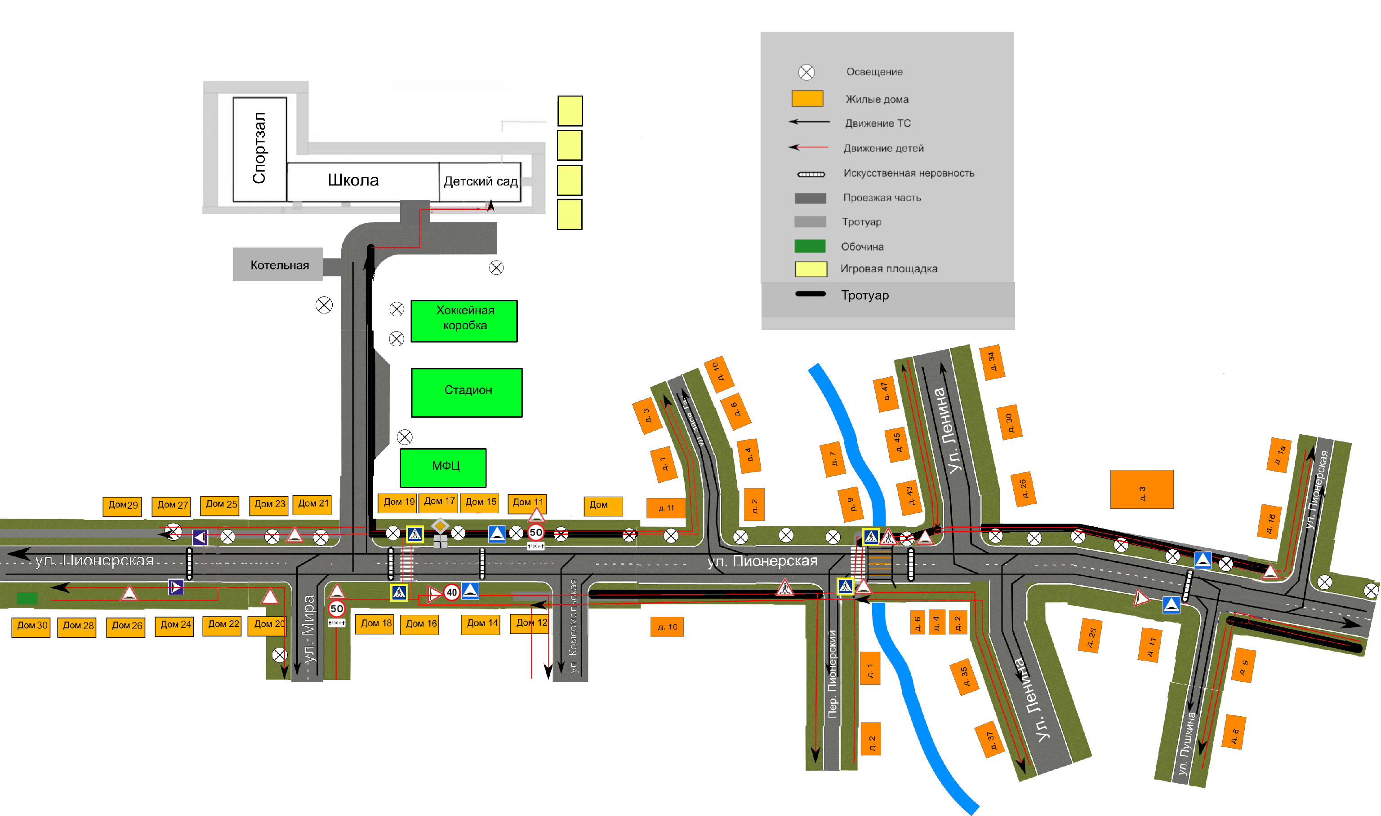
2. Организация дорожного движения в непосредственной близости от образовательной организации с размещением соответствующих технических средств организации дорожного движения, маршруты движения детей.

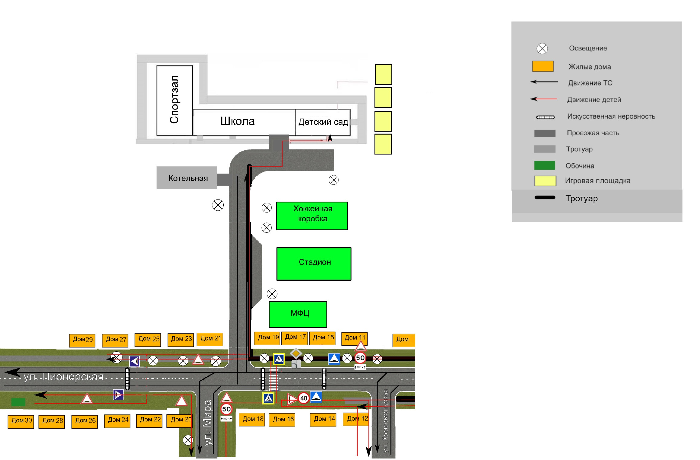

3. Маршруты движения организованных групп детей от образовательной организации к стадиону, МФЦ.

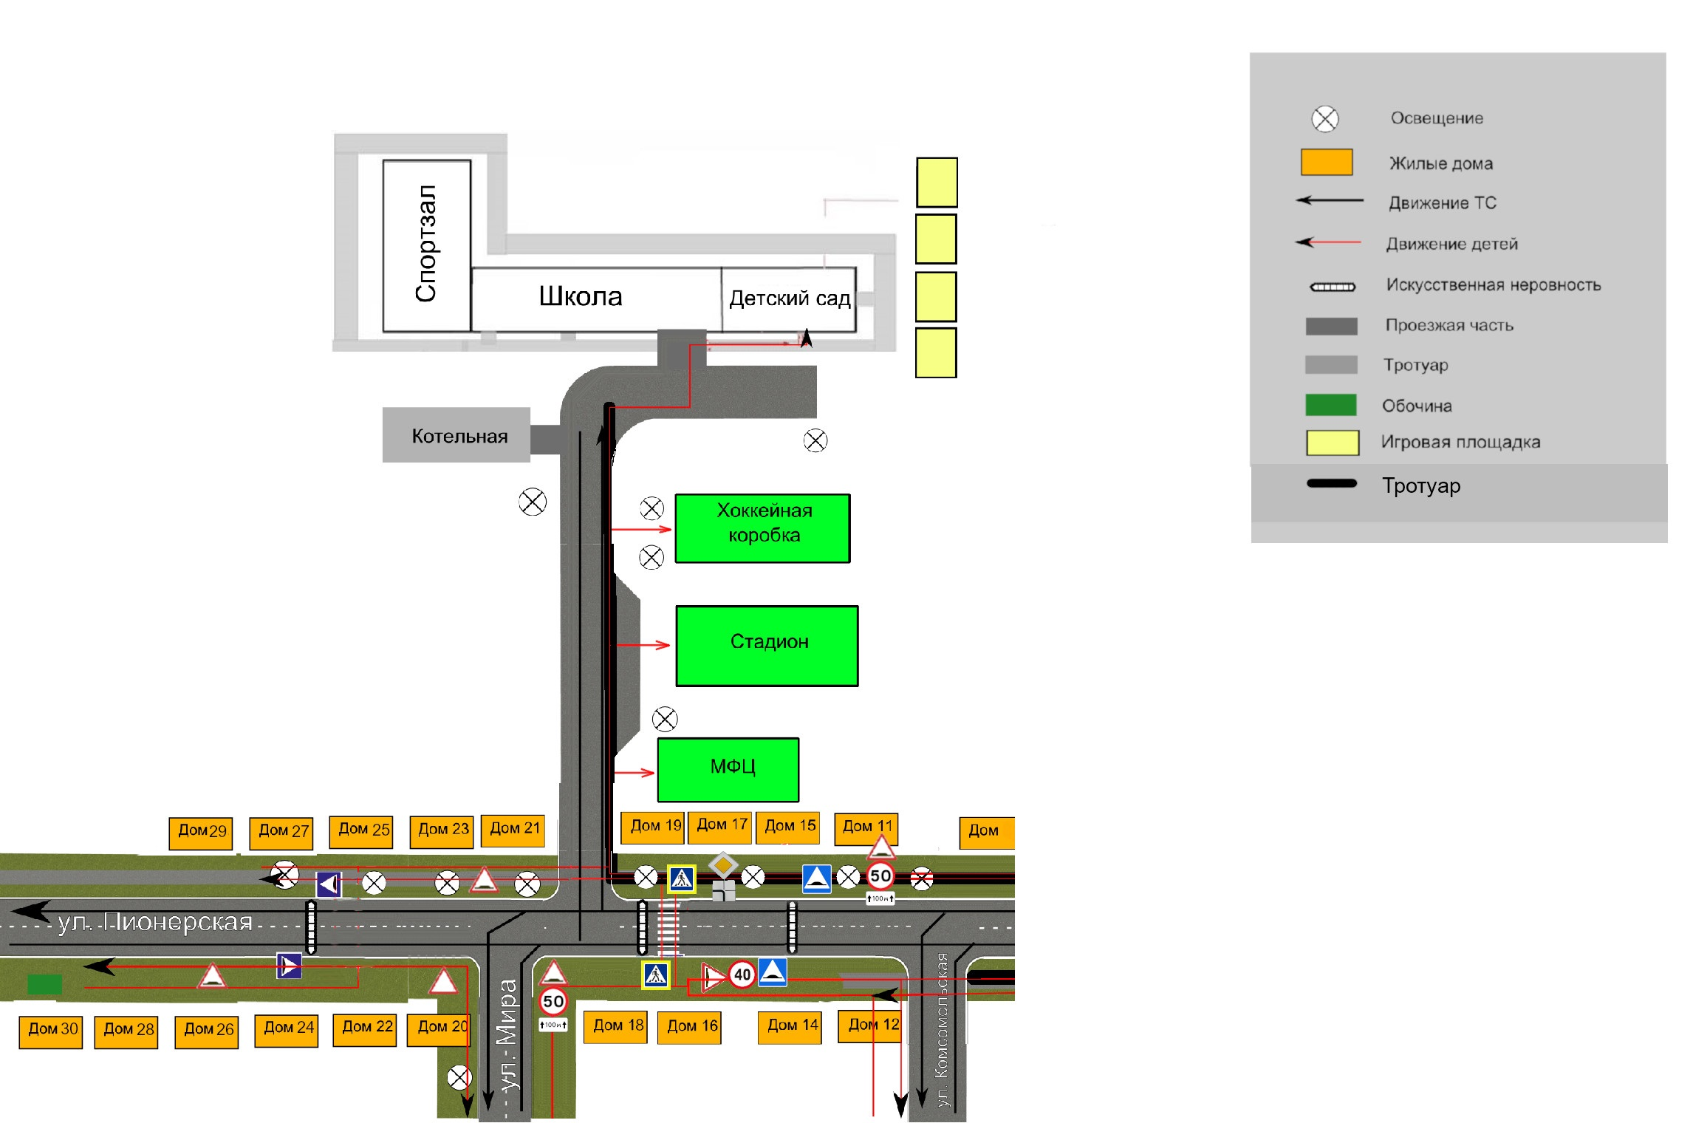
4. Пути движения транспортных средств к местам разгрузки/погрузки и рекомендуемые безопасные пути передвижения детей по территории образовательного учреждения
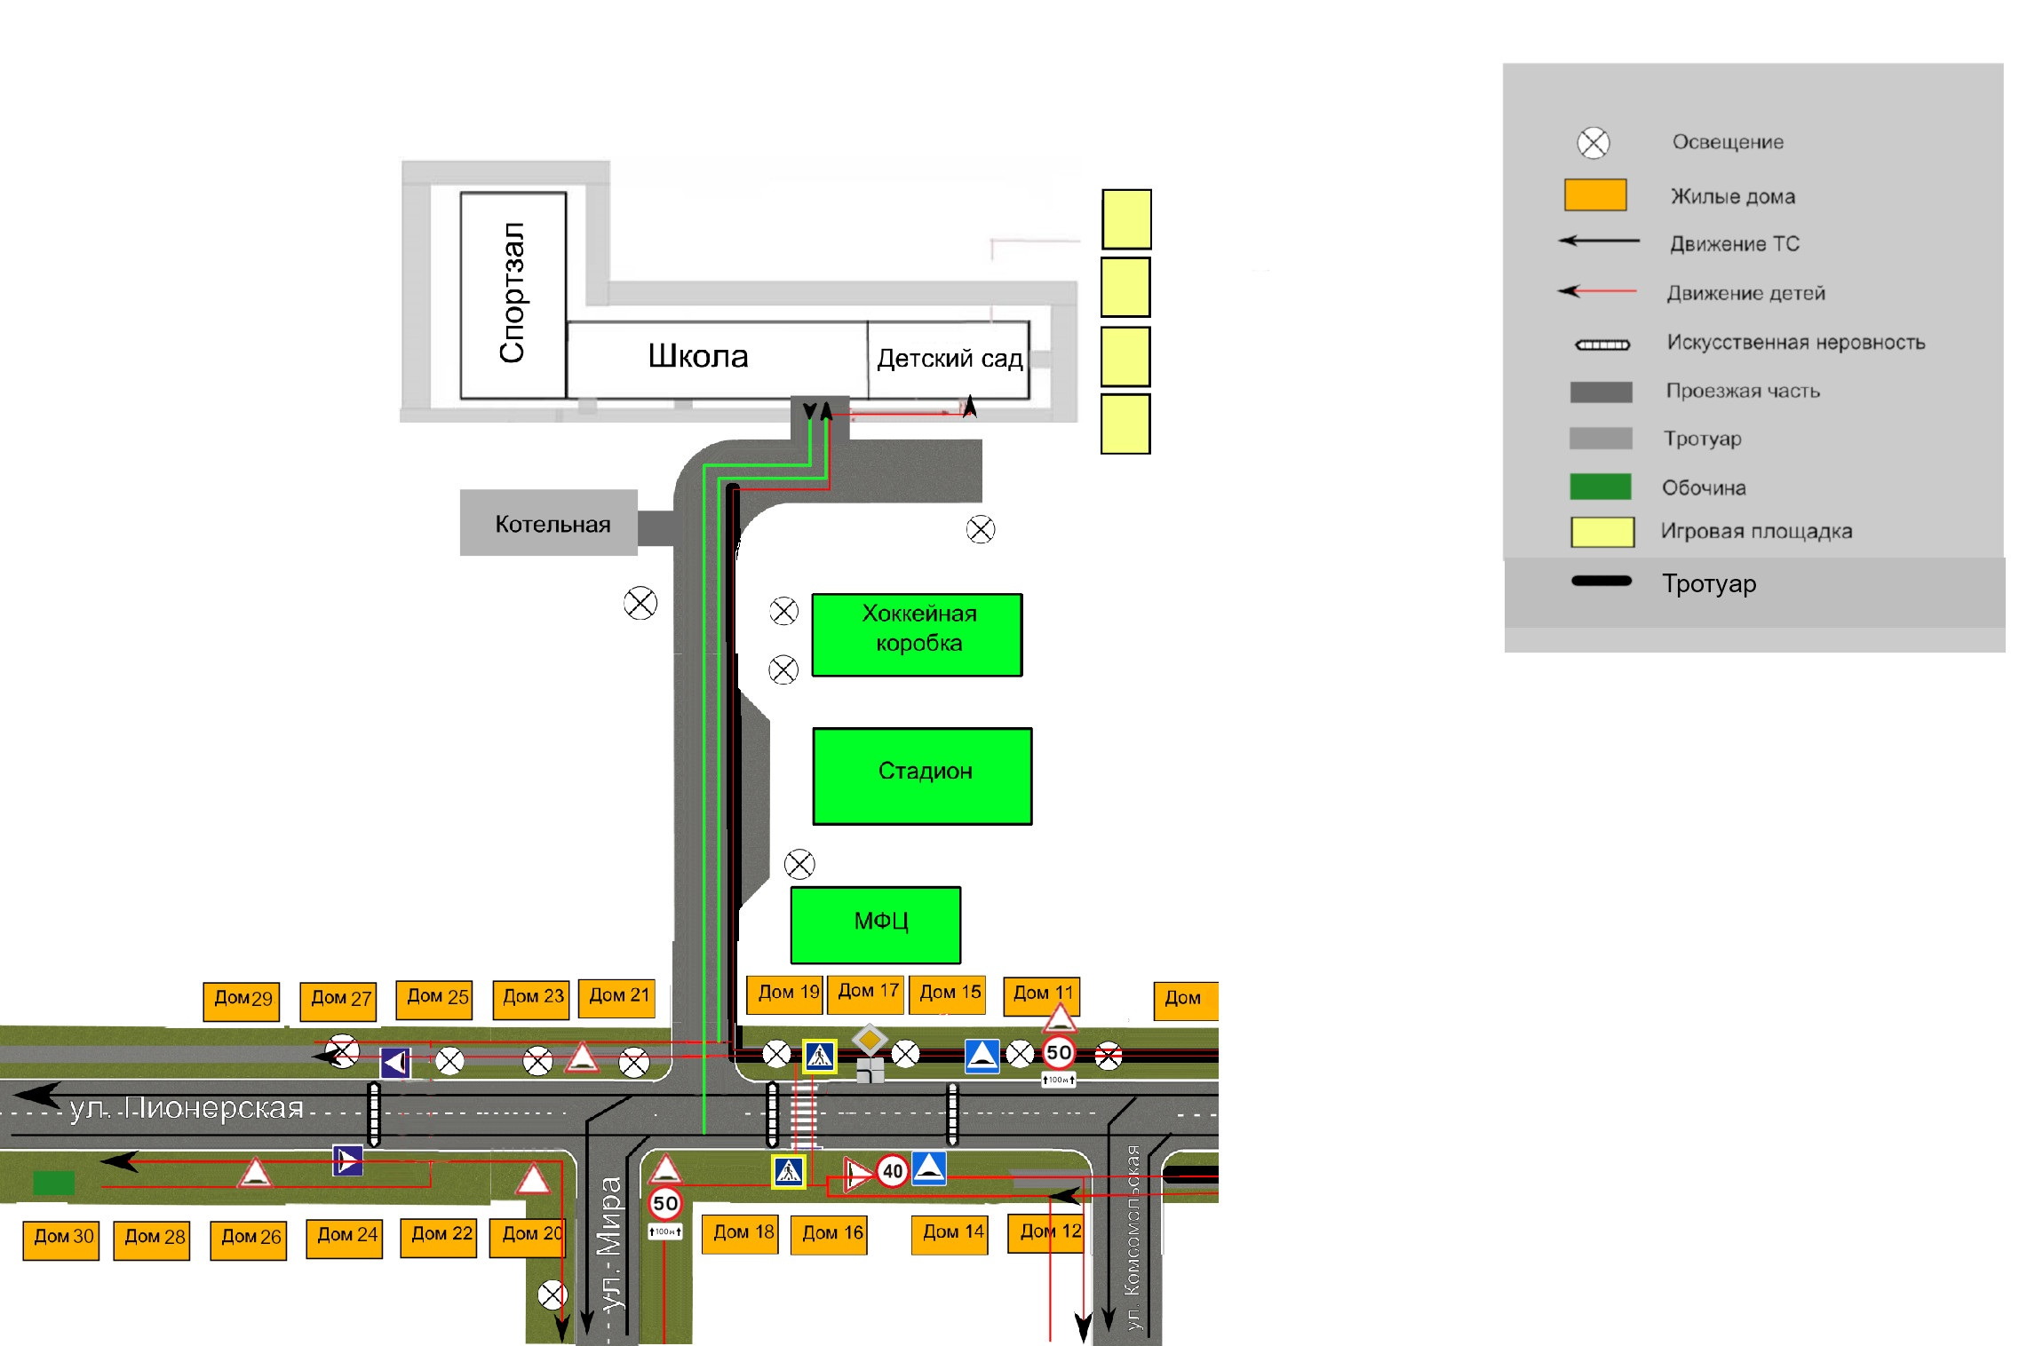
II. Приложение
План-схема пути движения транспортных средств и детей
при проведении дорожных ремонтно-строительных работ вблизи образовательного учреждения

